Resolución del Pleno del Instituto de Transparencia, Acceso a la Información Pública y Protección de Datos Personales del Estado de México y Municipios, con domicilio en Metepec, Estado de México, a veinticinco de junio de dos mil veintiséis.

VISTO el expediente electrónico formado con motivo del recurso de revisión número 11260/INFOEM/IP/RR/2025, interpuesto por xxxxxxxxxxxxxxxxxxx, en lo sucesivo el Recurrente, en contra de la respuesta del Ayuntamiento de Tepetlixpa, en lo subsecuente el Sujeto Obligado, se procede a dictar la presente resolución.

A N T E C E D E N T E S

PRIMERO. De la solicitud de información.
Con fecha ocho de septiembre de dos mil veinticinco, el Recurrente presentó solicitud de información que fue registrada en el Sistema de Acceso a la Información Mexiquense (SAIMEX) con el número de expediente 00140/TEPETLIX/IP/2025, mediante la cual solicitó información en el tenor siguiente:

«1. montos recaudados de ingresos propios del ayuntamiento del periodo del 31 de enero de 2022 al 31 de diciembre de 2024 y del 01 de enero de 2025 al 31 de agosto de 2025. 2. Montos recibidos al ayuntamiento por concepto de participaciones federales del periodo del 01 de enero de 2025 al 31 de agosto de 2025. 3.Montos recibidos al ayuntamiento por concepto de programas estatales y/o federales desglosados por programa del periodo del 01 de enero de 2025 al 31 de agosto de 2025. 4. Montos erogados desglosados por cada programa, porque concepto y especificar si fue por adjudicacion directa, invitacion restringida o licitacion publica en caso de que sean por adquisiciones, obra publica, o gastos personales, del 31 de enero de 2022 al 31 de diciembre de 2024 y del 01 de enero de 2025 al 31 de agosto de 2025.» (Sic)

Modalidad de entrega: A través del SAIMEX

SEGUNDO. De la respuesta del Sujeto Obligado.
De las constancias que obran en el expediente electrónico, se observa que el día treinta de septiembre de dos mil veinticinco, el Sujeto Obligado dio respuesta a la solicitud de información manifestando lo siguiente:

«En respuesta a la solicitud recibida, nos permitimos hacer de su conocimiento que con fundamento en el artículo 53, Fracciones: II, V y VI de la Ley de Transparencia y Acceso a la Información Pública del Estado de México y Municipios, le contestamos que:

POR MEDIO DE LA PRESENTE Y EN ATENCION A SU SOLICITUD QUE A LETRA DICE: 1. montos recaudados de ingresos propios del ayuntamiento del periodo del 31 de enero de 2022 al 31 de diciembre de 2024 y del 01 de enero de 2025 al 31 de agosto de 2025. 2. Montos recibidos al ayuntamiento por concepto de participaciones federales del periodo del 01 de enero de 2025 al 31 de agosto de 2025. 3.Montos recibidos al ayuntamiento por concepto de programas estatales y/o federales desglosados por programa del periodo del 01 de enero de 2025 al 31 de agosto de 2025. 4. Montos erogados desglosados por cada programa, porque concepto y especificar si fue por adjudicación directa, invitación restringida o licitación publica en caso de que sean por adquisiciones, obra publica, o gastos personales, del 31 de enero de 2022 al 31 de diciembre de 2024 y del 01 de enero de 2025 al 31 de agosto de 2025. Derivado de su petición y en atención a su solicitud le adjunto el archivo en formato pdf, para dar cumplimiento con lo requerido

ATENTAMENTE
LIC. EN DERECHO LUCIO FRANCISCO DIAZ CASTAÑEDA» (Sic)

El Sujeto Obligado adjuntó a su respuesta los documentos denominados «Resp SIP 140 Tes.pdf» y «00140TEPETLIXP2025SAIMEX.pdf», cuyo contenido no se reproduce por ser del conocimiento de las partes; no obstante, será objeto de análisis en el estudio correspondiente.

TERCERO. Del recurso de revisión.
Inconforme con la respuesta emitida, el Recurrente interpuso el presente recurso de revisión el dos de octubre de dos mil veinticinco, el cual se registró en el SAIMEX con el expediente número 11260/INFOEM/IP/RR/2025, en el que manifestó lo siguiente:

Acto Impugnado:
«EN VIRTUD DE NO HABER DADO CONTESTACION DE ACUERDO A CADA UNO DE LOS PUNTOS DE LA SOLICITUD DE INFORMACION Y SYA QUE SE HABIA SOLICITADO LO SIGUIENTE: 1. montos recaudados de ingresos propios del ayuntamiento del periodo del 31 de enero de 2022 al 31 de diciembre de 2024 y del 01 de enero de 2025 al 31 de agosto de 2025. 2. Montos recibidos al ayuntamiento por concepto de participaciones federales del periodo del 01 de enero de 2025 al 31 de agosto de 2025. 3.Montos recibidos al ayuntamiento por concepto de programas estatales y/o federales desglosados por programa del periodo del 01 de enero de 2025 al 31 de agosto de 2025. 4. Montos erogados desglosados por cada programa, porque concepto y especificar si fue por adjudicacion directa, invitacion restringida o licitacion publica en caso de que sean por adquisiciones, obra publica, o gastos personales, del 31 de enero de 2022 al 31 de diciembre de 2024 y del 01 de enero de 2025 al 31 de agosto de 2025. Y SOLO ENTREGO UN ESTADO ANALITICO DE INGRESOS SIN CUMPLIR CON CADA UNO DE LOS PUNTOS SOLICITADOS» (Sic)

Razones o motivos de inconformidad:
«EL ENTREGAR DE MANERA PARCIAL Y QUE NO CORRESPONDE CON LO SOLICITADO Y, SIN HABER REALIZADO LA CONTESTACION A CADA UNO DE LOS PUNTOS SOLICITADOS» (Sic)

CUARTO. Del turno y admisión del recurso de revisión.
Medio de impugnación que le fue turnado al Comisionado Presidente José Martínez Vilchis, por medio del sistema electrónico en términos del numeral 185 fracción I de la Ley de Transparencia y Acceso a la información Pública del Estado de México y Municipios, al cual recayó acuerdo de admisión de fecha seis de octubre de dos mil veinticinco, otorgándose en él un plazo de siete días para que las partes manifestaran lo que a su derecho corresponda en términos del numeral ya citado.

QUINTO. De la etapa de instrucción.
Se observa que el Sujeto Obligado omitió rendir el Informe Justificado durante la etapa de instrucción. Por su parte, el Recurrente no realizó manifestaciones, vertió alegatos ni presentó pruebas que a su derecho convinieran.

SEXTO. Del cierre de instrucción.
Así, una vez transcurrido el término legal, se decretó el cierre de instrucción el dieciséis de octubre de dos mil veinticinco, en términos del artículo 185 fracción VI de la Ley de Transparencia y Acceso a la Información Pública del Estado de México y Municipios, iniciando el término legal para dictar resolución definitiva del asunto.

SÉPTIMO. De la ampliación del término para resolver.
De las constancias que integran el expediente electrónico, se advierte que ha transcurrido el término de Ley para la emisión de la resolución en el presente recurso de revisión, por lo que el dieciocho de noviembre de dos mil veinticinco se notificó a las partes el acuerdo por el que se ordena ampliar el plazo para la emisión de la resolución, en términos del artículo 181 párrafo tercero de la Ley de Transparencia y Acceso a la Información Pública del Estado de México y Municipios, ordenándose turnar los expedientes a la resolución que en derecho proceda.

C O N S I D E R A N D O

PRIMERO. De la competencia.
Este Instituto de Transparencia, Acceso a la Información Pública y Protección de Datos Personales del Estado de México y Municipios es competente para conocer y resolver el presente recurso de revisión conforme a lo dispuesto en los artículos 5 párrafos cuadragésimo cuarto, cuadragésimo quinto y cuadragésimo sexto fracciones IV y V de la Constitución Política del Estado Libre y Soberano de México; artículo 2 fracción II, 13, 29, 36, fracciones I y II, 176, 178, 179, 181 párrafo tercero y 185 de la Ley de Transparencia y Acceso a la Información Pública del Estado de México y Municipios; y 9 fracciones I y XXIII y 11 del Reglamento Interior del Instituto de Transparencia, Acceso a la Información Pública y Protección de Datos Personales del Estado de México y Municipios.

SEGUNDO. Sobre los alcances del recurso de revisión.
Derivado de la impugnación realizada, es menester señalar que el recurso de revisión inmerso en la Ley de Transparencia vigente en la entidad, tiene el fin y alcance que señalan los numerales 176, 179, 181 párrafo cuarto, 194 y 195 y demás aplicables de la Ley de Transparencia y Acceso a la Información Pública del Estado de México y Municipios vigente, el cual será analizado conforme a las actuaciones que obren en el expediente electrónico, con la finalidad de reparar cualquier posible afectación al derecho de acceso a la información pública y garantizando el principio rector de máxima publicidad.

TERCERO. De las causas de improcedencia.
En el procedimiento de acceso a la información y de los medios de impugnación de la materia, se advierten diversos supuestos de procedibilidad que deben estudiarse con la finalidad de dar cumplimiento a los principios de legalidad y objetividad inmersos en el artículo 9 de Ley de Transparencia y Acceso a la Información Pública del Estado de México y Municipios, en correlación con la seguridad jurídica que debe generar lo actuado ante este Organismo garante.

Por lo anterior, es una facultad legal entrar al estudio de las causas de improcedencia que hagan valer las partes o que se adviertan de oficio por este Resolutor y por ende objeto de análisis previo al estudio de fondo del asunto; presupuestos procesales de inicio o trámite de un proceso que dotan de seguridad jurídica las resoluciones, máxime que es una figura procesal adoptada en la ley de la materia, la cual permite dilucidar alguna causal que impida el estudio y resolución, cuando una vez admitido el recurso de revisión se advierta una causa de improcedencia que permita sobreseerlo, sin estudiar el fondo del asunto.

Así las cosas, en la especie, no se actualiza ninguna causa de improcedencia de las referidas en el artículo 191 de la Ley de Transparencia y Acceso a la Información Pública del Estado de México y Municipios, encontrándose actualizados todos los presupuestos procesales para atender el fondo del asunto, en los términos del considerando posterior.

CUARTO. Estudio y resolución del asunto.
El análisis y resolución del presente recurso, se funda en el contenido íntegro de las actuaciones que obran en el expediente electrónico, para así estar en posibilidad este Órgano Colegiado de dictar el fallo correspondiente conforme a derecho, tomando en consideración los elementos aportados por las partes y respetando en todo momento al principio de máxima publicidad consagrado en nuestra Constitución Federal, Local y demás leyes aplicables en la materia, así como en los tratados internacionales en los que el Estado Mexicano sea parte, en concordancia con el párrafo tercero del artículo 1 de la Constitución Federal y el diverso 8 de la Ley de Transparencia local.

En virtud de lo anterior, es conveniente recordar que el hoy Recurrente requirió la entrega de lo siguiente:

- Los montos recaudados de ingresos propios del ayuntamiento del periodo del 31 de enero de 2022 al 31 de diciembre de 2024 y del 01 de enero de 2025 al 31 de agosto de 2025.
- Los montos recibidos al ayuntamiento por concepto de participaciones federales del periodo del 01 de enero de 2025 al 31 de agosto de 2025.
- Los montos recibidos al ayuntamiento por concepto de programas estatales y/o federales desglosados por programa del periodo del 01 de enero de 2025 al 31 de agosto de 2025.
- Los montos erogados desglosados por cada programa, por qué concepto y especificar si fue por adjudicación directa, invitación restringida o licitación pública en caso de que sean por adquisiciones, obra pública, o gastos personales, del 31 de enero de 2022 al 31 de diciembre de 2024 y del 01 de enero de 2025 al 31 de agosto de 2025.

A dicha solicitud, el Sujeto Obligado respondió con la entrega de los siguientes documentos:

- Resp SIP 140 Tes.pdf. Oficio TEPE/TES/0809/2025 suscrito por la Tesorería Municipal, quien refirió que se adjuntaba el archivo en formato PDF.
- 00140TEPETLIXP2025SAIMEX.pdf. Documento que contiene los formatos del Estado Analítico de Ingresos del uno de enero al treinta de junio de dos mil veinticinco; del uno de enero al treinta y uno de diciembre de dos mil veinticuatro; del uno de enero al treinta y uno de diciembre de dos mil veintitrés y del uno de enero al treinta y uno de diciembre de dos mil veintidós.

Ante la respuesta emitida por el Sujeto Obligado, el Recurrente consideró que se trasgredió su derecho a la información pública, por lo que interpuso el recurso de revisión al rubro citado, señalando como acto impugnado que no se dio contestación a cada punto de la solicitud y que sólo se entregó un Estado Analítico de Ingresos sin cumplir con cada uno de los puntos solicitados; dando como razones o motivos de inconformidad que se entregó información de manera parcial y que no corresponde con lo solicitado y sin atender cada uno de los puntos solicitados.

Se debe resaltar que ninguna de las partes realizó manifestaciones durante la etapa de instrucción en el presente procedimiento. En consecuencia, es necesario precisar que, toda vez que el Sujeto Obligado fue omiso de enviar el Informe Justificado ante este Instituto para manifestar lo que a derecho le asistiera y conviniera en el término de los siete días hábiles otorgados, dejó de justificar las razones o motivos que lo llevaron a emitir la respuesta que ahora se impugna; no obstante, la falta de informe justificado no es óbice para que este Instituto conozca y resuelva el recurso de revisión.

Ahora bien, quedando establecido lo anterior, este Órgano Garante considera viable realizar el estudio en aras de establecer si la respuesta del Sujeto Obligado colma la pretensión del Recurrente, así como calificar los motivos de inconformidad del particular.

En este sentido, es pertinente enfatizar lo que, respecto al derecho de acceso a la información pública, refiere el artículo 5º de la Constitución Política del Estado Libre y Soberano de México, que en su parte conducente dispone lo siguiente:

Artículo 5. […]

El derecho a la información será garantizado por el Estado. La ley establecerá las previsiones que permitan asegurar la protección, el respeto y la difusión de este derecho.

Para garantizar el ejercicio del derecho de transparencia, acceso a la información pública y protección de datos personales, los poderes públicos y los organismos autónomos, transparentarán sus acciones, en términos de las disposiciones aplicables, la información será oportuna, clara, veraz y de fácil acceso.

Este derecho se regirá por los principios y bases siguientes:

I. Toda la información en posesión de cualquier autoridad, entidad, órgano y organismos de los Poderes Ejecutivo, Legislativo y Judicial, órganos autónomos, partidos políticos, fideicomisos y fondos públicos estatales y municipales, así como del gobierno y de la administración pública municipal y sus organismos descentralizados, asimismo de cualquier persona física, jurídica colectiva o sindicato que reciba y ejerza recursos públicos o realice actos de autoridad en el ámbito estatal y municipal, es pública y sólo podrá ser reservada temporalmente por razones previstas en la Constitución Política de los Estados Unidos Mexicanos de interés público y seguridad, en los términos que fijen las leyes. En la interpretación de este derecho deberá prevalecer el principio de máxima publicidad. Los sujetos obligados deberán documentar todo acto que derive del ejercicio de sus facultades, competencias o funciones, la ley determinará los supuestos específicos bajo los cuales procederá la declaración de inexistencia de la información.
II. La información referente a la intimidad de la vida privada y la imagen de las personas será protegida a través de un marco jurídico rígido de tratamiento y manejo de datos personales, con las excepciones que establezca la ley reglamentaria.
III. Toda persona, sin necesidad de acreditar interés alguno o justificar su utilización, tendrá acceso gratuito a la información pública, a sus datos personales o a la rectificación de éstos.
IV. Se establecerán mecanismos de acceso a la información y procedimientos de revisión expeditos que se sustanciarán ante el organismo autónomo especializado e imparcial que establece esta Constitución.
V. Los procedimientos de acceso a la información pública, de acceso, corrección y supresión de datos personales, así como los recursos de revisión derivados de los mismos, podrán tramitarse por medios electrónicos, a través de un sistema automatizado que para tal efecto establezca la ley reglamentaria y el organismo autónomo garante en el ámbito de su competencia. Las resoluciones que correspondan a estos procedimientos se sistematizarán para favorecer su consulta.
VI. Los sujetos obligados deberán preservar sus documentos en archivos administrativos actualizados y publicarán, a través de los medios electrónicos disponibles, la información completa y actualizada sobre el ejercicio de los recursos públicos y los indicadores que permitan rendir cuenta del cumplimiento de sus objetivos y los resultados obtenidos.
VII. La ley reglamentaria, determinará la manera en que los sujetos obligados deberán hacer pública la información relativa a los recursos públicos que entreguen a personas físicas o jurídicas colectivas.

En ese orden de ideas, la Ley de Transparencia y Acceso a la Información Pública del Estado de México y Municipios, prevé en su artículo 23 fracción IV, lo siguiente:

Artículo 23. Son sujetos obligados a transparentar y permitir el acceso a su información y proteger los datos personales que obren en su poder:
[…]
IV. Los ayuntamientos y las dependencias, organismos, órganos y entidades de la administración municipal;
[…]

Es así como, conforme a los preceptos legales citados, se desprende que el derecho de acceso a la información pública es un derecho individual que puede ser ejercido ante cualquier autoridad, entidad, órgano u organismo, tanto federales, como estatales, de la Ciudad de México, o Municipales, con el fin de que los particulares conozcan toda aquella información que es considerada como pública.

Asimismo, de los motivos de inconformidad expresados por el Recurrente, se estima que en el presente caso se actualizó la causal de procedencia del recurso de revisión prevista en la fracción V del artículo 179 de la Ley de Transparencia local, que a la letra estipula lo siguiente:

Artículo 179. El recurso de revisión es un medio de protección que la Ley otorga a los particulares, para hacer valer su derecho de acceso a la información pública, y procederá en contra de las siguientes causas:
[…]
V. La entrega de información incompleta;
[…]

En ese sentido, también es importante señalar que el artículo 4, párrafo segundo, de la Ley de Transparencia local dispone lo siguiente:

Artículo 4. […]

Toda la información generada, obtenida, adquirida, transformada, administrada o en posesión de los sujetos obligados es pública y accesible de manera permanente a cualquier persona, en los términos y condiciones que se establezcan en los tratados internacionales de los que el Estado mexicano sea parte, en la Ley General, la presente Ley y demás disposiciones de la materia, privilegiando el principio de máxima publicidad de la información.

Solo podrá ser clasificada excepcionalmente como reservada temporalmente por razones de interés público, en los términos de las causas legítimas y estrictamente necesarias previstas por esta Ley.

De lo anterior, se desprende, que la información generada, obtenida, adquirida, transmitida, administrada o en posesión de los Sujetos Obligados, será accesible de manera permanente a cualquier persona, privilegiando el principio de máxima publicidad de la información.

Por su parte, el artículo 12, de la Ley de la materia establece que los Sujetos Obligados sólo proporcionarán la información que generen, recopilen, administren, manejen, procesen, archiven o conserven, y sólo facilitarán las que se les requiera y obre en sus archivos, en el estado en el que se encuentre, sin la obligación de generarla, resumirla, efectuar cálculos o practicar investigaciones; tal y como se señala a continuación:

Artículo 12. Quienes generen, recopilen, administren, manejen, procesen, archiven o conserven información pública serán responsables de la misma en los términos de las disposiciones jurídicas aplicables.

Los sujetos obligados sólo proporcionarán la información pública que se les requiera y que obre en sus archivos y en el estado en que ésta se encuentre. La obligación de proporcionar información no comprende el procesamiento de la misma, ni el presentarla conforme al interés del solicitante; no estarán obligados a generarla, resumirla, efectuar cálculos o practicar investigaciones.

En síntesis, el derecho de acceso a la información pública se satisface en aquellos casos en que se entregue el soporte documental en que conste la información pública, toda vez que, los Sujetos Obligados no tienen el deber de generar, poseer o administrar la información pública con el grado de detalle solicitado; esto es, que no tienen el deber de generar un documento ad hoc, para satisfacer el derecho de acceso a la información pública.

Como apoyo a lo anterior, es aplicable el Criterio 03-17, emitido por el Instituto Nacional de Transparencia, Acceso a la Información y Protección de Datos Personales, que dice:

No existe obligación de elaborar documentos ad hoc para atender las solicitudes de acceso a la información. Los artículos 129 de la Ley General de Transparencia y Acceso a la Información Pública y 130, párrafo cuarto, de la Ley Federal de Transparencia y Acceso a la Información Pública, señalan que los sujetos obligados deberán otorgar acceso a los documentos que se encuentren en sus archivos o que estén obligados a documentar, de acuerdo con sus facultades, competencias o funciones, conforme a las características físicas de la información o del lugar donde se encuentre. Por lo anterior, los sujetos obligados deben garantizar el derecho de acceso a la información del particular, proporcionando la información con la que cuentan en el formato en que la misma obre en sus archivos; sin necesidad de elaborar documentos ad hoc para atender las solicitudes de información.

Asimismo, el artículo 24, de la Ley de la materia, dispone que los Sujetos Obligados sólo proporcionarán la información pública que generen, administren o posean en el ejercicio de sus atribuciones; por consiguiente, la información pública se encuentra a disposición de cualquier persona, lo que implica que es deber de los Sujetos Obligados, garantizar el derecho de acceso a la información pública.

En esta misma tesitura, es de subrayar que el derecho de acceso a la información pública, consiste en que la información solicitada conste en un soporte documental en cualquiera de sus formas, a saber: expedientes, reportes, estudios, actas, resoluciones, oficios, correspondencia, acuerdos, directivas, directrices, circulares, contratos, convenios, instructivos, notas, memorandos, estadísticas o bien, cualquier otro registro que documente el ejercicio de las facultades, funciones y competencias de los Sujetos Obligados; los que, podrán estar en cualquier medio, sea escrito, impreso, sonoro, visual, electrónico, informático u holográfico, de conformidad con el artículo 3, fracción XI, de la Ley de la materia, el cual dispone lo siguiente:

Artículo 3. Para los efectos de la presente Ley se entenderá por:
[…]
XI. Documento: Los expedientes, reportes, estudios, actas, resoluciones, oficios, correspondencia, acuerdos, directivas, directrices, circulares, contratos, convenios, instructivos, notas, memorandos, estadísticas o bien, cualquier otro registro que documente el ejercicio de las facultades, funciones y competencias de los sujetos obligados, sus servidores públicos e integrantes, sin importar su fuente o fecha de elaboración. Los documentos podrán estar en cualquier medio, sea escrito, impreso, sonoro, visual, electrónico, informático u holográfico;
[…]

Siendo aplicable el Criterio de interpretación en el orden administrativo número 0002-11, emitido por Acuerdo del Pleno del Instituto de Transparencia y Acceso a la Información Pública del Estado de México y Municipios; publicado en el Periódico Oficial del Gobierno del Estado Libre y Soberano de México «Gaceta del Gobierno», el diecinueve de octubre de dos mil once, cuyo rubro y texto dispone:

INFORMACIÓN PÚBLICA, CONCEPTO DE, EN MATERIA DE TRANSPARENCIA. INTERPRETACIÓN SISTEMÁTICA DE LOS ARTÍCULOS 2°, FRACCIÓN V, XV, Y XVI, 3°, 4°, 11 Y 41. De conformidad con los artículos antes referidos, el derecho de acceso a la información pública, se define en cuanto a su alcance y resultado material, el acceso a los archivos, registros y documentos públicos, administrados, generados o en posesión de los órganos u organismos públicos, en virtud del ejercicio de sus funciones de derecho público, sin importar su fuente, soporte o fecha de elaboración.

En consecuencia el acceso a la información se refiere a que se cumplan cualquiera de los siguientes tres supuestos:

1) Que se trate de información registrada en cualquier soporte documental, que en ejercicio de las atribuciones conferidas, sea generada por los Sujetos Obligados;
2) Que se trate de información registrada en cualquier soporte documental, que en ejercicio de las atribuciones conferidas, sea administrada por los Sujetos Obligados, y
3) Que se trate de información registrada en cualquier soporte documental, que en ejercicio de las atribuciones conferidas, se encuentre en posesión de los Sujetos Obligados.

En segundo término, se debe señalar que la respuesta fue emitida por la Tesorería Municipal, por lo que se debe recordar lo que la Ley Orgánica Municipal del Estado de México que en sus artículos 93 y 95 fracciones I y IV establece lo siguiente:

Artículo 93.- La tesorería municipal es el órgano encargado de la recaudación de los ingresos municipales y responsable de realizar las erogaciones que haga el ayuntamiento.

Artículo 95.- Son atribuciones del tesorero municipal:

I. Administrar la hacienda pública municipal, de conformidad con las disposiciones legales aplicables;
[…]
IV. Llevar los registros contables, financieros y administrativos de los ingresos, egresos, e inventarios;
[…]

De los preceptos en cita se desprende que la Tesorería Municipal es la dependencia encargada de la recaudación de ingresos municipales y realizar las erogaciones que haga el Ayuntamiento, y entre sus atribuciones tiene la de administrar la hacienda pública y llevar los registros contables, financieros y administrativos de los ingresos, egresos e inventarios; por lo que se colige que es el área que cuenta con las atribuciones, facultades y competencias necesarias para generar, poseer o administrar la información requerida por el Recurrente.

Ahora bien, se debe recordar que el Recurrente requirió que se le proporcionaran, sustancialmente, los montos de los ingresos propios del Ayuntamiento obtenidos del treinta y uno de enero de dos mil dos al treinta y uno de agosto de dos mil veinticinco; los montos recibidos por el Sujeto Obligado por conceptos de participaciones federales, programas federales y estatales desglosados por programa obtenidos del primero de enero al treinta y uno de agosto de dos mil veinticinco; así como los montos erogados desglosados por programa y concepto, en el que se especifiquen si las erogaciones se realizaron por adquisiciones, obra pública o gastos personales y estos se realizaron por adjudicación directa, invitación restringida o licitación pública realizados durante el periodo comprendido de treinta y uno de enero de dos mil veintidós al treinta y uno de agosto de dos mil veinticinco.

Por lo anterior, el Sujeto Obligado remitió en respuesta los formatos de los Estados Analíticos de Ingresos de los ejercicios 2022, 2023, 2024 y del periodo del uno de enero al treinta de junio de 2025.

En ese sentido, se debe señalar que los Estados Analíticos de Ingresos son documentos que son generados por las entidades fiscalizables del Estado de México al integrar los Informes Trimestrales que se rinden ante el Órgano Superior de Fiscalización del Estado de México.

Así, a modo de ejemplo, para el año dos mil veinticinco, se tiene que el uno de abril de dos mil veinticinco se publicó en el Periódico Oficial «Gaceta del Gobierno» el Acuerdo 7/2025 por el que se se emiten los Lineamientos, fechas de capacitación y calendarización para la integración y presentación de los Informes Trimestrales Estatales y Municipales del Ejercicio Fiscal 2025, de las Entidades Fiscalizables del Estado de México, en el que se observa que el documento denominado «Estado Analítico de Ingresos» forma parte del Módulo 2 de los Informes Trimestrales Municipales que corresponde a la Información Presupuestaria como se observa a continuación:

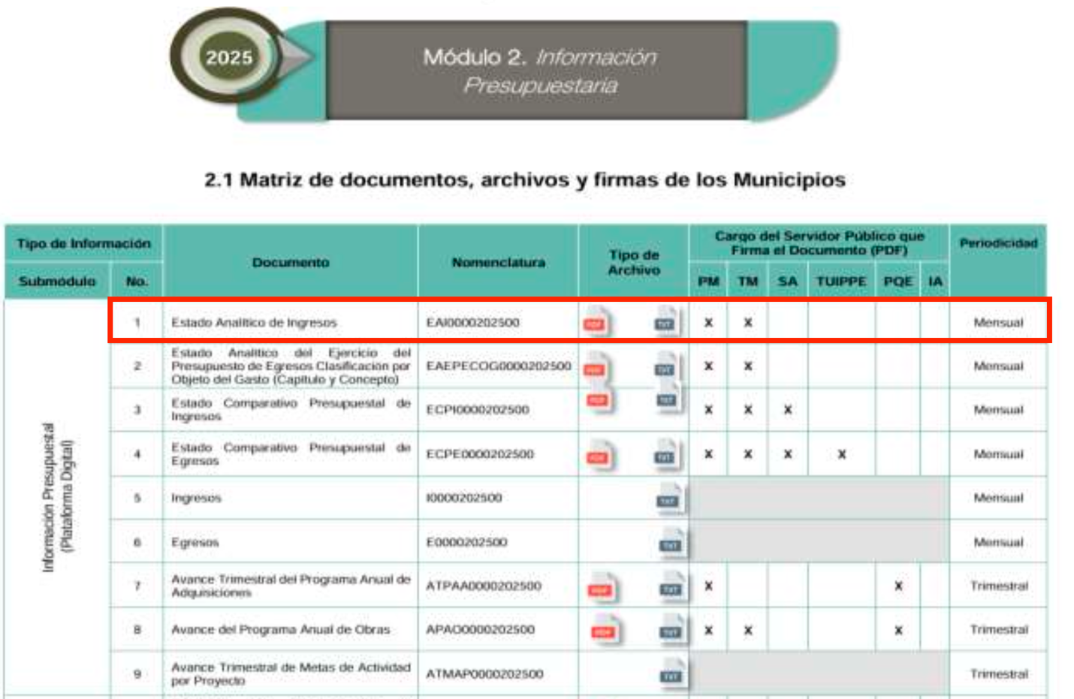

En ese orden de ideas, se tiene que dicho formato forma parte del Submódulo de Información Presupuestaria (Plataforma Digital) y se elabora de manera mensual. Asimismo, el Instructivo de llenado del Módulo 2 dispone que la finalidad del Estado Analítico de Ingresos es conocer de forma periódica y confiable el comportamiento de los ingresos públicos, así como mostrar la distribución de los ingresos del ente público de acuerdo con los distintos grados de desagregación que presenta el Clasificador por Rubros de Ingresos y el avance que se registra en las cuentas de orden presupuestarias, previo al cierre presupuestario de cada periodo que se reporte.

Dicho Instructivo de llenado también establece que el Rubro de Ingresos en el formato corresponde a la denominación de los rubros de la Lista de Cuenta de Ingresos 2025 que puede ser consultada en la siguiente página electrónicahttps://www.conac.gob.mx/work/models/CONAC/normatividad/NOR_01_09_001.pdf. En dicha página se establece que el formato para el documento es el siguiente:
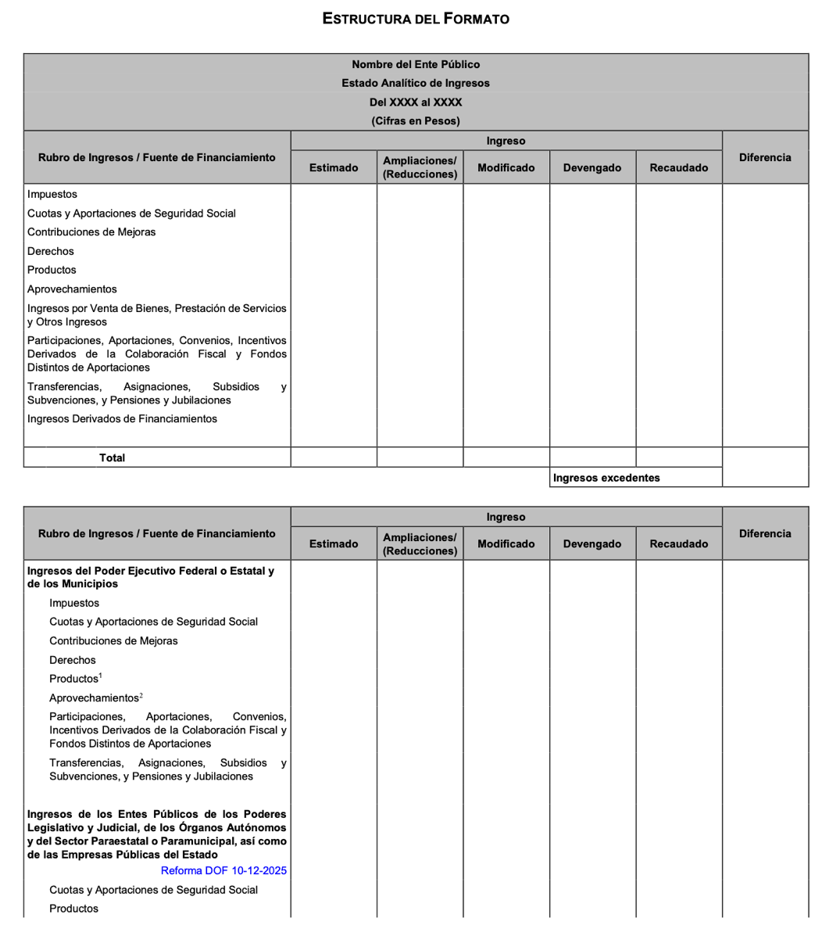
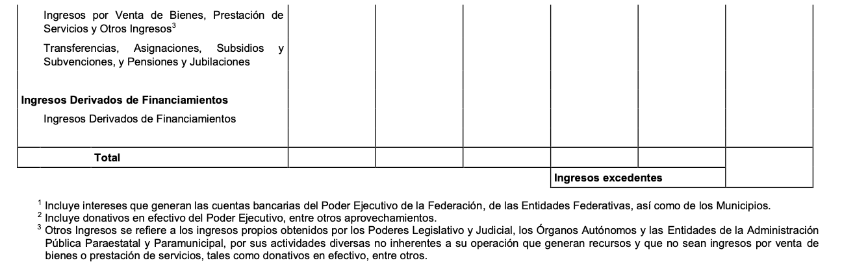

Asimismo, se establece el siguiente instructivo para el llenado del formato:

1. Nombre del Ente Público: Corresponde al nombre del ente público que emite el estado presupuestario.

2. Estado Analítico de Ingresos: Nombre del estado presupuestario.

3. Del XXXX al XXXX: Corresponde a la fecha inicial y final del periodo que se reporta.

4. (Cifras en Pesos): La unidad monetaria en que estará expresado el estado presupuestario será en Pesos.

5. Rubro de Ingresos / Fuente de Financiamiento: Corresponde a la denominación del mayor nivel de agregación del CRI que presenta y ordena los grupos principales de los ingresos públicos en función de su naturaleza.

6. Estimado: Es el momento contable que refleja los montos previstos que se aprueban anualmente en la Ley de Ingresos o en el Presupuesto de Ingresos.

7. Ampliaciones/ (Reducciones): Corresponde a las adecuaciones presupuestarias a la Ley de Ingresos estimada o al Presupuesto de Ingresos aprobado (ampliaciones menos reducciones), considerando que cuando la diferencia entre ampliaciones y reducciones sea mayor, el importe se presenta con signo positivo; por el contrario, cuando las reducciones sean mayores que las ampliaciones el monto es con signo negativo.

8. Modificado: Es el momento contable que refleja las adecuaciones presupuestarias que resultan de los incrementos y decrementos a la Ley de Ingresos estimada o del Presupuesto de Ingresos.

9. Devengado: Es el momento contable que se realiza cuando existe jurídicamente el derecho de cobro.

10. Recaudado: Es el momento contable que refleja el cobro en efectivo o cualquier otro medio de pago.

11. Diferencia: Es la resta entre la columna del recaudado menos el estimado.

12. al 21. Corresponde a las definiciones de los rubros establecidas en el CRI.

22. Ingresos excedentes: Es la suma de la columna “Diferencia”, la cual corresponde a los recursos que durante el ejercicio fiscal se obtienen en exceso del Estimado.

Cada ente público consignará sus cifras en los conceptos que correspondan, en caso de no contar con cifra se anotará cero, es decir, no se eliminarán filas que no sean utilizadas, ni se agregarán renglones.

Por lo anterior, se debe colegir que el documento denominado Estado Analítico de Ingresos es el documento idóneo para conocer el comportamiento de los ingresos públicos y mostrar su distribución de acuerdo con los distintos grados de desagregación que presenta el Clasificador por Rubros de Ingresos.

En esa tesitura, se debe recordar que la Tesorería Municipal remitió dichos formatos correspondientes a los ejercicios fiscales 2022, 2023, 2024 y del periodo comprendido del uno de enero al treinta de junio de dos mil veinticinco, en los que se observan los rubros de ingreso y estado analítico de ingresos por fuente de financiamiento, el monto estimado, sus ampliaciones y reducciones, modificaciones, devengado, recaudado y las diferencias, así como sus totales, como se observa en las siguientes imágenes correspondientes al ejercicio 2025 a modo de ejemplo:

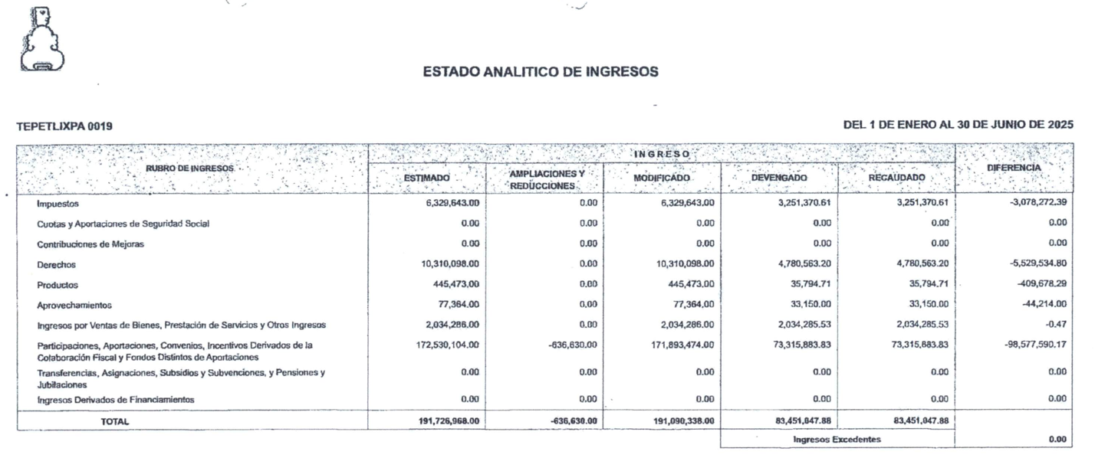

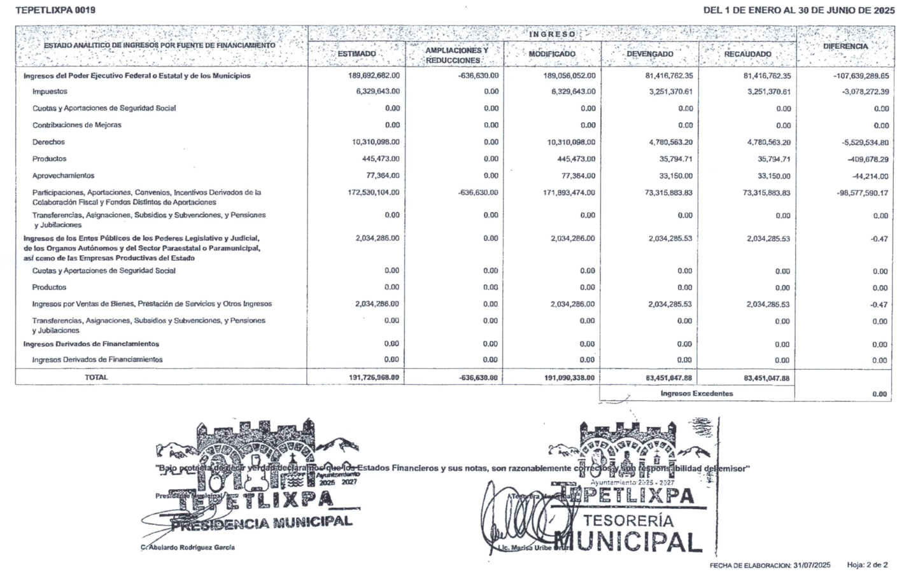

De tal forma que se estima que el Sujeto Obligado remitió los documentos idóneos para conocer la información relacionada con los ingresos del Sujeto Obligado, en los que se registran los ingresos propios y los montos recibidos por el Ayuntamiento por concepto de participaciones federales, programas federales y estatales en los formatos que obran en los archivos del área competente correspondientes a los ejercicios, 2022, 2023, 2024 y de los dos primeros trimestres del ejercicio 2025.

En consecuencia, se tiene por colmado lo relativo a los ingresos correspondiente a la temporalidad especificada en el párrafo anterior; empero, dado que la información fue requerida al treinta y uno de agosto de 2025 y ésta se genera de forma mensual, lo conducente es ordenar al Sujeto Obligado que haga entrega de los documentos en donde conste los montos recaudados por ingresos propios y los montos recibidos por concepto de participaciones federales, programas federales y estatales desglosados al mayor grado de desagregación posible correspondientes al periodo del primero de julio al treinta y uno de agosto de dos mil veinticinco.

Asimismo, se observa que el Sujeto Obligado omitió realizar un pronunciamiento respecto del punto del punto 4 relacionado con conocer los montos de las erogaciones desglosadas por cada programa y concepto, en el que se especifiquen si las erogaciones se realizaron por adquisiciones, obra pública o gastos personales y estos se realizaron por adjudicación directa, invitación restringida o licitación pública realizados durante el periodo comprendido de treinta y uno de enero de dos mil veintidós al treinta y uno de agosto de dos mil veinticinco.

De tal forma que, la omisión del pronunciamiento respecto de dicho punto implica que el Sujeto Obligado dejó de observar los principios de congruencia y exhaustividad, conforme a lo estipulado el criterio 02/17 del INAI, que a la letra estipula lo siguiente:

CONGRUENCIA Y EXHAUSTIVIDAD. SUS ALCANCES PARA GARANTIZAR EL DERECHO DE ACCESO A LA INFORMACIÓN. De conformidad con el artículo 3 de la Ley Federal de Procedimiento Administrativo, de aplicación supletoria a la Ley Federal de Transparencia y Acceso a la Información Pública, en términos de su artículo 7; todo acto administrativo debe cumplir con los principios de congruencia y exhaustividad. Para el efectivo ejercicio del derecho de acceso a la información, la congruencia implica que exista concordancia entre el requerimiento formulado por el particular y la respuesta proporcionada por el sujeto obligado; mientras que la exhaustividad significa que dicha respuesta se refiera expresamente a cada uno de los puntos solicitados. Por lo anterior, los sujetos obligados cumplirán con los principios de congruencia y exhaustividad, cuando las respuestas que emitan guarden una relación lógica con lo solicitado y atiendan de manera puntual y expresa, cada uno de los contenidos de información.

En ese orden de ideas, dado que ya se determinó que la Tesorería Municipal es el área facultada para realizar las erogaciones del Ayuntamiento y llevar los registros contables, financieros y administrativos de los egresos; así como para elaborar los Informes Trimestrales, se estima procedente que realice una búsqueda exhaustiva y razonable dentro de sus archivos para hacer entrega del documento o documentos en los que conste lo solicitado respecto de los egresos referidos por el Recurrente en su solicitud.

No se omite referir que la información relacionada con el ejercicio del presupuesto, ingresos y procedimientos de adquisición se considera como obligaciones de transparencia comunes y específicas como se establece en los artículos 92 fracciones XXV, XXIX y XLVII y 94 fracciones I inciso b) y II incisos c) y d), que a la letra disponen lo siguiente:

Artículo 92. Los sujetos obligados deberán poner a disposición del público de manera permanente y actualizada de forma sencilla, precisa y entendible, en los respectivos medios electrónicos, de acuerdo con sus facultades, atribuciones, funciones u objeto social, según corresponda, la información, por lo menos, de los temas, documentos y políticas que a continuación se señalan:
[…]
XXV. La información financiera sobre el presupuesto asignado, así como los informes del ejercicio trimestral del gasto, en términos de la Ley General de Contabilidad Gubernamental y demás disposiciones jurídicas aplicables;
[…]
XXIX. La información sobre los procesos y resultados sobre procedimientos de adjudicación directa, invitación restringida y licitación de cualquier naturaleza, incluyendo la versión pública del expediente respectivo y de los contratos celebrados, que deberán contener, por los menos, lo siguiente:

a) De licitaciones públicas o procedimientos de invitación restringida:

1) La convocatoria o invitación emitida, así como los fundamentos legales aplicados para llevarla a cabo;
2) Los nombres de los participantes o invitados;
3) El nombre del ganador y las razones que lo justifican;
4) El área solicitante y la responsable de su ejecución;
5) Las convocatorias e invitaciones emitidas;
6) Los dictámenes y fallo de adjudicación;
7) El contrato y, en su caso, sus anexos;
8) Los mecanismos de vigilancia y supervisión, incluyendo en su caso, los estudios de impacto urbano y ambiental, según corresponda;
9) La partida presupuestal, de conformidad con el clasificador por objeto del gasto, en el caso de ser aplicable;
10) Origen de los recursos especificando si son federales, estatales o municipales, así como el tipo de fondo de participación o aportación respectiva;
11) Los convenios modificatorios que, en su caso, sean firmados, precisando el objeto y la fecha de celebración;
12) Los informes de avance físico y financiero sobre las obras o servicios contratados;
13) El convenio de terminación; y
14) El finiquito.

b) De las adjudicaciones directas:

1) La propuesta enviada por el participante;
2) Los motivos y fundamentos legales aplicados para llevarla a cabo;
3) La autorización del ejercicio de la opción;
4) En su caso, las cotizaciones consideradas, especificando los nombres de los proveedores y sus montos;
5) El nombre de la persona física o jurídica colectiva adjudicada;
6) La unidad administrativa solicitante y la responsable de su ejecución;
7) El número, fecha, el monto del contrato y el plazo de entrega o de ejecución de los servicios u obra;
8) Los mecanismos de vigilancia y supervisión, incluyendo, en su caso, los estudios de impacto urbano y ambiental, según corresponda;
9) Los informes de avance sobre las obras o servicios contratados;
10) El convenio de terminación; y
11) El finiquito.
[…]
XLVII. Los ingresos recibidos por cualquier concepto señalando el nombre de los responsables de recibirlos, administrarlos y ejercerlos, indicando el destino de cada uno de ellos;
[…]

Artículo 94. Además de las obligaciones de transparencia común a que se refiere el Capítulo II de este Título, los sujetos obligados del Poder Ejecutivo Local y municipales, deberán poner a disposición del público y actualizar la siguiente información:

I. En el caso del Poder Ejecutivo y los Municipios, en el ámbito de su competencia:
[…]
b) El presupuesto de egresos y las fórmulas de distribución de los recursos otorgados;
[…]
II. Adicionalmente en el caso de los municipios:
[…]
c) Los Participaciones y Aportaciones derivadas de la Ley de Coordinación Fiscal; y
d) Los recursos federales establecidos en el Título Segundo. Del Federalismo del Presupuesto de Egresos de la Federación en sus conceptos de:
a. Subsidios federales; y
b. Recursos del Ramo 23. Provisiones Salariales y Económicas.

Por lo cual se concluye que el Sujeto Obligado cuenta con las atribuciones necesarias para hacer entrega de los documentos en donde conste la información solicitada por el Recurrente.

Por lo argumentado en párrafos anteriores, este Instituto estima que los motivos de inconformidad planteados por el Recurrente devienen fundados, por lo que es procedente modificar la respuesta y ordenar al Sujeto Obligado que, previa búsqueda exhaustiva y razonable, haga entrega al Recurrente y en versión pública de ser procedente, de los documentos en donde conste lo siguiente:

- Los montos recaudados por ingresos propios y los montos recibidos por concepto de participaciones federales, programas federales y estatales desglosados al mayor grado de desagregación posible correspondientes al periodo del primero de julio al treinta y uno de agosto de dos mil veinticinco.
- Los montos de las erogaciones desglosadas por cada programa y concepto o al mayor grado de desagregación posible, en el que se especifiquen si las erogaciones se realizaron por adquisiciones, obra pública o gastos personales y estos se realizaron por adjudicación directa, invitación restringida o licitación pública realizados durante el periodo comprendido del treinta y uno de enero de dos mil veintidós al treinta y uno de agosto de dos mil veinticinco.

DE LA VERSIÓN PÚBLICA
En la elaboración de la versión pública se deberá considera lo dispuesto en los artículos 3 fracciones IX, XX, XXI y XLV, 91, 132 fracciones II y III y 143 de la Ley de Transparencia y Acceso a la Información Pública del Estado de México y Municipios que establecen lo siguiente:

Artículo 3. Para los efectos de la presente Ley se entenderá por:
[…]
IX. Datos personales: La información concerniente a una persona, identificada o identificable según lo dispuesto por la Ley de Protección de Datos Personales del Estado de México;
XX. Información clasificada: Aquella considerada por la presente Ley como reservada o confidencial;
XXI. Información confidencial: Se considera como información confidencial los secretos bancario, fiduciario, industrial, comercial, fiscal, bursátil y postal, cuya titularidad corresponda a particulares, sujetos de derecho internacional o a sujetos obligados cuando no involucren el ejercicio de recursos públicos;
[…]
XLV. Versión pública: Documento en el que se elimine, suprime o borra la información clasificada como reservada o confidencial para permitir su acceso.
[…]

Artículo 91. El acceso a la información pública será restringido excepcionalmente, cuando ésta sea clasificada como reservada o confidencial.

Artículo 132. La clasificación de la información se llevará a cabo en el momento en que:
I. Se reciba una solicitud de acceso a la información;
II. Se determine mediante resolución de autoridad competente; o
III. Se generen versiones públicas para dar cumplimiento a las obligaciones de transparencia previstas en esta Ley.
[…]

Artículo 143. Para los efectos de esta Ley se considera información confidencial, la clasificada como tal, de manera permanente, por su naturaleza, cuando:
I. Se refiera a la información privada y los datos personales concernientes a una persona física o jurídico colectiva identificada o identificable;
II. Los secretos bancario, fiduciario, industrial, comercial, fiscal, bursátil y postal, cuya titularidad corresponda a particulares, sujetos de derecho internacional o a sujetos obligados cuando no involucren el ejercicio de recursos públicos; y
III. La que presenten los particulares a los sujetos obligados, de conformidad con lo dispuesto por las leyes o los tratados internacionales.
La información confidencial no estará sujeta a temporalidad alguna y sólo podrán tener acceso a ella los titulares de la misma, sus representantes y los servidores públicos facultados para ello.
No se considerará confidencial la información que se encuentre en los registros públicos o en fuentes de acceso público, ni tampoco la que sea considerada por la presente ley como información pública.

De este modo, en armonía entre los principios constitucionales de máxima publicidad y de protección de datos personales, la Ley permite la elaboración de versiones públicas en las que se suprima aquella información relacionada con la vida privada de los particulares.

Por otro lado, los Lineamientos Generales en Materia de Clasificación y Desclasificación de la Información, así como para la elaboración de Versiones Públicas, emitidos por el Consejo Nacional del Sistema Nacional de Transparencia, Acceso a la Información Pública y Protección de Datos Personales, publicados en el Diario Oficial de la Federación el día quince de abril de dos mil dieciséis, tienen por objeto establecer los criterios con base en los cuales los sujetos obligados clasificarán como reservada o confidencial la información que posean, desclasificarán y generarán, en su caso, versiones públicas de expedientes o documentos que contengan partes o secciones clasificadas.

Asimismo, los Lineamientos Quincuagésimo sexto, Quincuagésimo séptimo y Quincuagésimo octavo, establecen lo siguiente:

Quincuagésimo sexto. Cuando la elaboración de la versión pública del documento o expediente que contenga partes o secciones reservadas o confidenciales, genere costos por reproducción por derivar de una solicitud de información o determinación de una autoridad competente, ésta será elaborada hasta que se haya acreditado el pago correspondiente.

Quincuagésimo séptimo. Se considera, en principio, como información pública y no podrá omitirse de las versiones públicas la siguiente:

I. La relativa a las Obligaciones de Transparencia que contempla el Título V de la Ley General y las demás disposiciones legales aplicables;
II. El nombre de los integrantes de los sujetos obligados en los documentos, y sus firmas autógrafas o digitales, cuando sean utilizados en el ejercicio de las facultades conferidas para el desempeño del servicio público, y
III. La información que documente decisiones y los actos de autoridad concluidos de los sujetos obligados, así como el ejercicio de las facultades o actividades de los servidores públicos, de manera que se pueda valorar el desempeño de los mismos.

Lo anterior, siempre y cuando no se acredite alguna causal de clasificación, prevista en las leyes o en los tratados internacionales suscritos por el Estado mexicano.

Quincuagésimo octavo. Los sujetos obligados garantizarán que los sistemas o medios empleados para eliminar la información en las versiones públicas sean irreversibles, de tal forma que no permitan la recuperación o visualización de la misma.

Por lo tanto, la entrega de documentos en su versión pública debe acompañarse necesariamente del Acuerdo del Comité de Transparencia que la sustente el cual debe estar debidamente fundado y motivado, en el que se expongan los fundamentos y razonamientos que llevaron al Sujeto Obligado a testar, suprimir o eliminar datos de dicho soporte documental, ya que no hacerlo, se reitera que lo entregado no tendría un sustento jurídico ni resultaría ser una versión pública, sino más bien una documentación ilegible, incompleta o tachada; ya que el no justificar las causas o motivos por las que no se aprecian determinados datos -ya sea porque se testan o suprimen- deja a la solicitante en estado de incertidumbre, al no conocer o comprender porque no aparecen en la documentación respectiva. Por lo que respecta al Acuerdo del Comité de Transparencia que sustente la versión pública de la documentación a entregar, deberá ser notificado mediante el SAIMEX.

En ese tenor y de acuerdo con la interpretación en el orden administrativo que le da la Ley de la materia a este Instituto específicamente, en términos de su artículo 36, fracción I, de la Ley de Transparencia y Acceso a la Información Pública del Estado de México y Municipios, a efecto de salvaguardar el derecho de acceso a la información pública consignado a favor del Recurrente.

En mérito de lo expuesto en líneas anteriores, este Instituto considera que los motivos de inconformidad planteados por el Recurrente resultan fundados en el recurso de revisión que es materia de esta resolución; por ello con fundamento en la segunda hipótesis de la fracción III del artículo 186 de la Ley de Transparencia y Acceso a la Información Pública del Estado de México y Municipios, se MODIFICA la respuesta a la solicitud de información número 00140/TEPETLIX/IP/2025, que ha sido materia del presente estudio.

Por lo antes expuesto y fundado es de resolverse y,

S E R E S U E L V E

PRIMERO. Se MODIFICA la respuesta entregada por el Sujeto Obligado a la solicitud de información número 00140/TEPETLIX/IP/2025, al resultar fundados los motivos de inconformidad argüidos por el Recurrente, en términos del Considerando CUARTO de la presente resolución.

SEGUNDO. Se ORDENA al Sujeto Obligado que, previa búsqueda exhaustiva y razonable, se haga entrega al Recurrente mediante el Sistema de Acceso a la Información Mexiquense (SAIMEX), en versión pública de ser procedente y en términos del Considerando QUINTO, de los documentos en donde conste lo siguiente:

- Los montos recaudados por ingresos propios y los montos recibidos por concepto de participaciones federales, programas federales y estatales desglosados al mayor grado de desagregación posible correspondientes al periodo del primero de julio al treinta y uno de agosto de dos mil veinticinco.
- Los montos de las erogaciones desglosadas por cada programa y concepto o al mayor grado de desagregación posible, en el que se especifiquen si las erogaciones se realizaron por adquisiciones, obra pública o gastos personales y estos se realizaron por adjudicación directa, invitación restringida o licitación pública realizados durante el periodo comprendido del treinta y uno de enero de dos mil veintidós al treinta y uno de agosto de dos mil veinticinco.

De ser procedente, como sustento de la versión pública se deberá emitir el Acuerdo del Comité de Transparencia en términos de los artículos 49, fracción VIII y 132 fracción II de la Ley de Transparencia y Acceso a la Información Pública del Estado de México y Municipios, en el que funde y motive las razones sobre los datos que se supriman o eliminen y se ponga a disposición del Recurrente.

TERCERO. Notifíquese la presente resolución al Titular de la Unidad de Transparencia del Sujeto Obligado mediante el Sistema de Acceso a la Información Mexiquense (SAIMEX), para que, conforme a los artículos 186 último párrafo, 189 segundo párrafo y 194 de la Ley de Transparencia y Acceso a la Información Pública del Estado de México y Municipios, dé cumplimiento a lo ordenado dentro del plazo de diez días hábiles e informe a este Instituto en un plazo de tres días hábiles siguientes sobre el cumplimiento dado a la presente; y se le apercibe que, en caso de negarse a cumplir la presente resolución o hacerlo de manera parcial, se le impondrá una medida de apremio de conformidad con lo previsto en los artículos 198, 200 fracción III, 214, 215 y 216 de la Ley de Transparencia y Acceso a la Información Pública del Estado de México y Municipios.

CUARTO. De conformidad con el artículo 198 de la Ley de Transparencia y Acceso a la Información Pública del Estado de México y Municipios, de considerarlo procedente, el Sujeto Obligado, de manera fundada y motivada, podrá solicitar una ampliación de plazo para el cumplimiento de la presente resolución.

QUINTO. Notifíquese la presente resolución al Recurrente mediante el Sistema de Acceso a la Información Mexiquense (SAIMEX), y hágase de su conocimiento que, en caso de considerar que la presente resolución le cause algún perjuicio, podrá promover el Juicio de Amparo en los términos de las leyes aplicables, de conformidad con lo establecido en el artículo 196 de la Ley de Transparencia y Acceso a la Información Pública del Estado de México y Municipios.

ASÍ LO RESUELVE, POR UNANIMIDAD DE VOTOS, EL PLENO DEL INSTITUTO DE TRANSPARENCIA, ACCESO A LA INFORMACIÓN PÚBLICA Y PROTECCIÓN DE DATOS PERSONALES DEL ESTADO DE MÉXICO Y MUNICIPIOS, CONFORMADO POR LOS COMISIONADOS JOSÉ MARTÍNEZ VILCHIS; MARÍA DEL ROSARIO MEJÍA AYALA; SHARON CRISTINA MORALES MARTÍNEZ; LUIS GUSTAVO PARRA NORIEGA Y GUADALUPE RAMÍREZ PEÑA; EN LA VIGÉSIMA TERCERA SESIÓN ORDINARIA, CELEBRADA EL VEINTICINCO DE JUNIO DE DOS MIL VEINTISÉIS, ANTE EL SECRETARIO TÉCNICO, ALEXIS TAPIA RAMÍREZ.-----------------------------------------------------------------------------------------------------------------------------------------------------------------------------------------------------------------------------------------------------------------------------------------------------------------------------------------------------------------------------------------------------------------------------------------------------------------------------------------------------------------------------------------------------------------------------------------------------------------------------------------------------------------------------------------------------------------------------------------------------------------------------------------------------------------------------------------------------------------------------------------------------------------------------------------------------------------------------------------------------------------------------------------------------------------------------------------------------------------------------------------------------------------------------------------------------------------------------------------------------------------------------------------------------------------------------------------------------------------------------------------------------------------------------------------------------------------------------------------------------------------------------------------------------------------------------------------------------------------------------------------------------------------------------------------------------------------------------------------------------------------------------------------------------------------------------------------
JMV/CCR/fzh

Estudio oficioso o a petición de parte que no son incompatibles con el derecho de acceso a la justicia, ya que éste no se coarta por regular causas de improcedencia y sobreseimiento con tales fines, sirviendo de sustento la tesis aislada XVI.1o.A.T.2 K visible en el Semanario Judicial de la Federación bajo el número de registro 2000365 cuyo rubro y texto estipula lo siguiente: IMPROCEDENCIA Y SOBRESEIMIENTO EN EL JUICIO DE AMPARO. LAS CAUSAS PREVISTAS EN LOS ARTÍCULOS 73 Y 74 DE LA LEY DE LA MATERIA, RESPECTIVAMENTE, NO SON INCOMPATIBLES CON EL ARTÍCULO 25.1 DE LA CONVENCIÓN AMERICANA SOBRE DERECHOS HUMANOS. Del examen de compatibilidad de los artículos 73 y 74 de la Ley de Amparo con el artículo 25.1 de la Convención Americana sobre Derechos Humanos no se advierte que el derecho interno desatienda los estándares que pretenden proteger los derechos humanos en dicho tratado, por regular causas de improcedencia y sobreseimiento que impiden abordar el estudio de fondo del asunto en el juicio de amparo, en virtud de que el propósito de condicionar el acceso a los tribunales para evitar un sobrecargo de casos sin mérito, es en sí legítimo, por lo que esa compatibilidad, en cuanto a los requisitos para la admisibilidad de los recursos dependerá, en principio, de los siguientes criterios: no pueden ser irracionales ni de tal naturaleza que despojen al derecho de su esencia, ni discriminatorios y, en el caso, la razonabilidad de esas causas se justifica por la viabilidad de que una eventual sentencia concesoria tenga un ámbito de protección concreto y no entre en conflicto con el orden jurídico, no son de tal naturaleza que despojen al derecho de su esencia ni tampoco son discriminatorias, pues no existe alguna condicionante para su aplicabilidad, en función de cuestiones personales o particulares del quejoso. Por tanto, las indicadas causas de improcedencia y sobreseimiento no son incompatibles con el citado precepto 25.1, pues no impiden decidir sencilla, rápida y efectivamente sobre los derechos fundamentales reclamados como violados dentro del juicio de garantías.

